Onderbouwing Denk vooruit – regionale campagnematerialen
In Nederland hebben we bijna altijd stroom, water en internet. Maar bij een noodsituatie, zoals een storm, overstroming of een grote stroomstoring, kan dit ineens wegvallen. De overheid en hulpdiensten doen wat ze kunnen. Maar in de eerste drie dagen – die eerste 72 uur – zijn alle inwoners aan zet om zichzelf en zich samen te redden. We willen dat inwoners zich voorbereiden, maar daarbij is het belangrijk om het voor inwoners concreet te maken wat ze kunnen doen. Uit onderzoek weten we dat inwoners het belangrijk vinden om een noodpakket in huis te hebben, maar niet goed weten wat een noodpakket precies inhoudt, wat het nut is van elk product én het soms gewoonweg vergeten in alle andere drukte.
Met de onderstaande communicatiemiddelen, gebaseerd op gedragswetenschap, neem je inwoners stap voor stap mee om daadwerkelijk het noodpakket in huis te halen. Deze middelen ondersteunen de landelijke campagne Denk vooruit van NCTV (Nationaal Coördinator Terrorismebestrijding en Veiligheid). Ook zij hebben middelen die je kunt inzetten. Kijk daarvoor op denkvooruit.nl/toolkit.
Op dit moment hebben we twee toolkits behorend bij Denk vooruit. De eerste toolkit is een eerste stap om over het noodpakket na te gaan denken. Dit doen we door inwoners te stimuleren om te checken wat ze in huis hebben. De tweede toolkit is een volgende stap, waarbij we inwoners stimuleren om de ontbrekende producten in huis te halen.
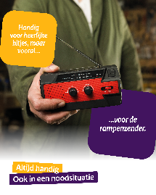
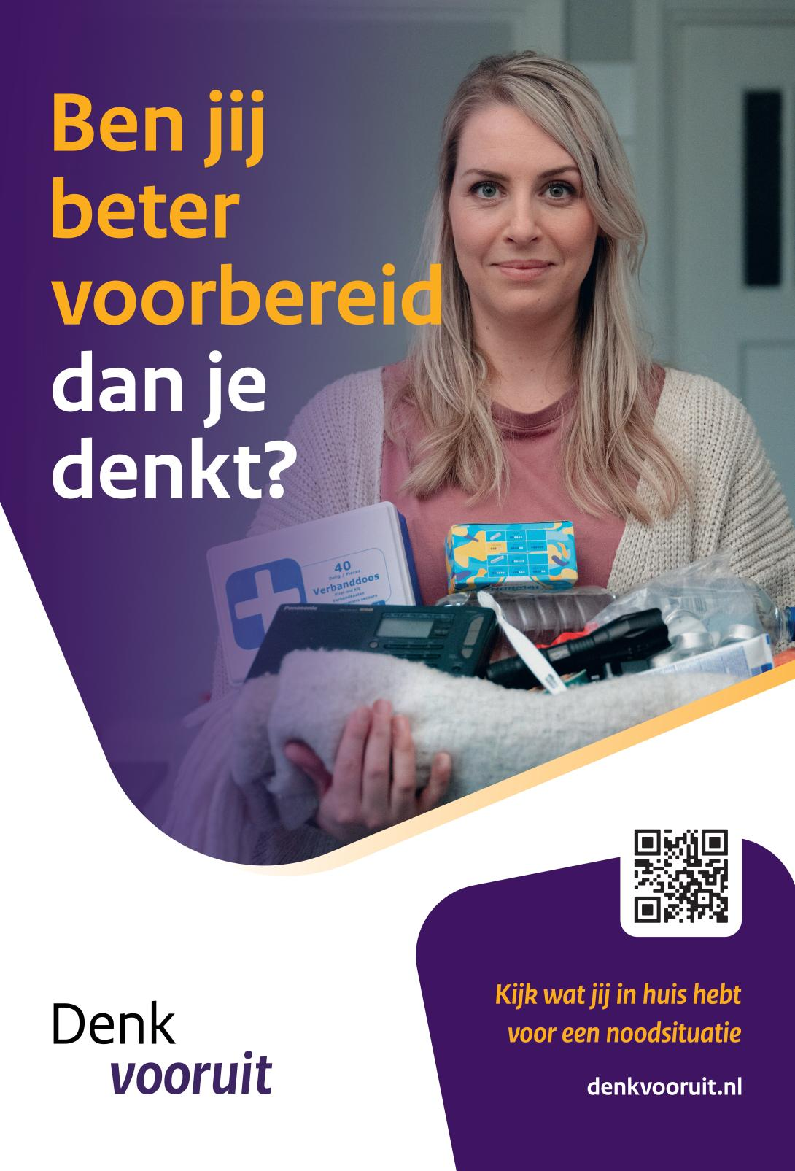
Toolkit 1: Check wat je in huis hebt
Deze toolkit is geïnitieerd door VNOG.
Inwoners komen op een laagdrempelige manier in aanraking met denk vooruit. Ze komen er achter welke producten ze al in huis hebben liggen en welke spullen er nog ontbreken. Kennis over wat een noodpakket is en het verlagen van weerstand staan hierbij centraal. We weten uit gedragsonderzoek dat inwoners dat o.a. nodig hebben om open te staan voor de boodschap en daadwerkelijk te gaan checken wat ze in huis hebben.
Toolkit 2: Haal de ontbrekende producten van het noodpakket in huis
Deze toolkit is geïnitieerd in samenwerking tussen 8 veiligheidsregio’s: VNOG, VRMWB, VRBZO, VRBN, VRNHN, VRZHZ, VRZW en VRK.
Van sommige producten uit het noodpakket weten we dat inwoners ze vaker nog niet in huis hebben (noodradio) óf dat ze het vergeten te halen óf dat ze er nog niet aan hebben gedacht omdat het om een product voor een persoonlijke situatie gaat (voer voor).
Het duiden van het nut van een concreet product en er vertrouwen in hebben dat een noodpakket effectief werkt staan hier centraal. We weten uit gedragsonderzoek dat inwoners dat nodig hebben om daadwerkelijk die ontbrekende spullen in huis te halen.
Heb je vragen over de campagnemiddelen? Stuur ons een e-mail.

